Liebe Deutschlehrende,
APAC wird 20 Jahre alt und das wollen wir feiern!
Egal, ob APAC-Mitglied oder nicht - seid am 7. November 2020 ab 11 Uhr (kol. Zeit) bei unserer virtuellen Jubiläumsfeier dabei!
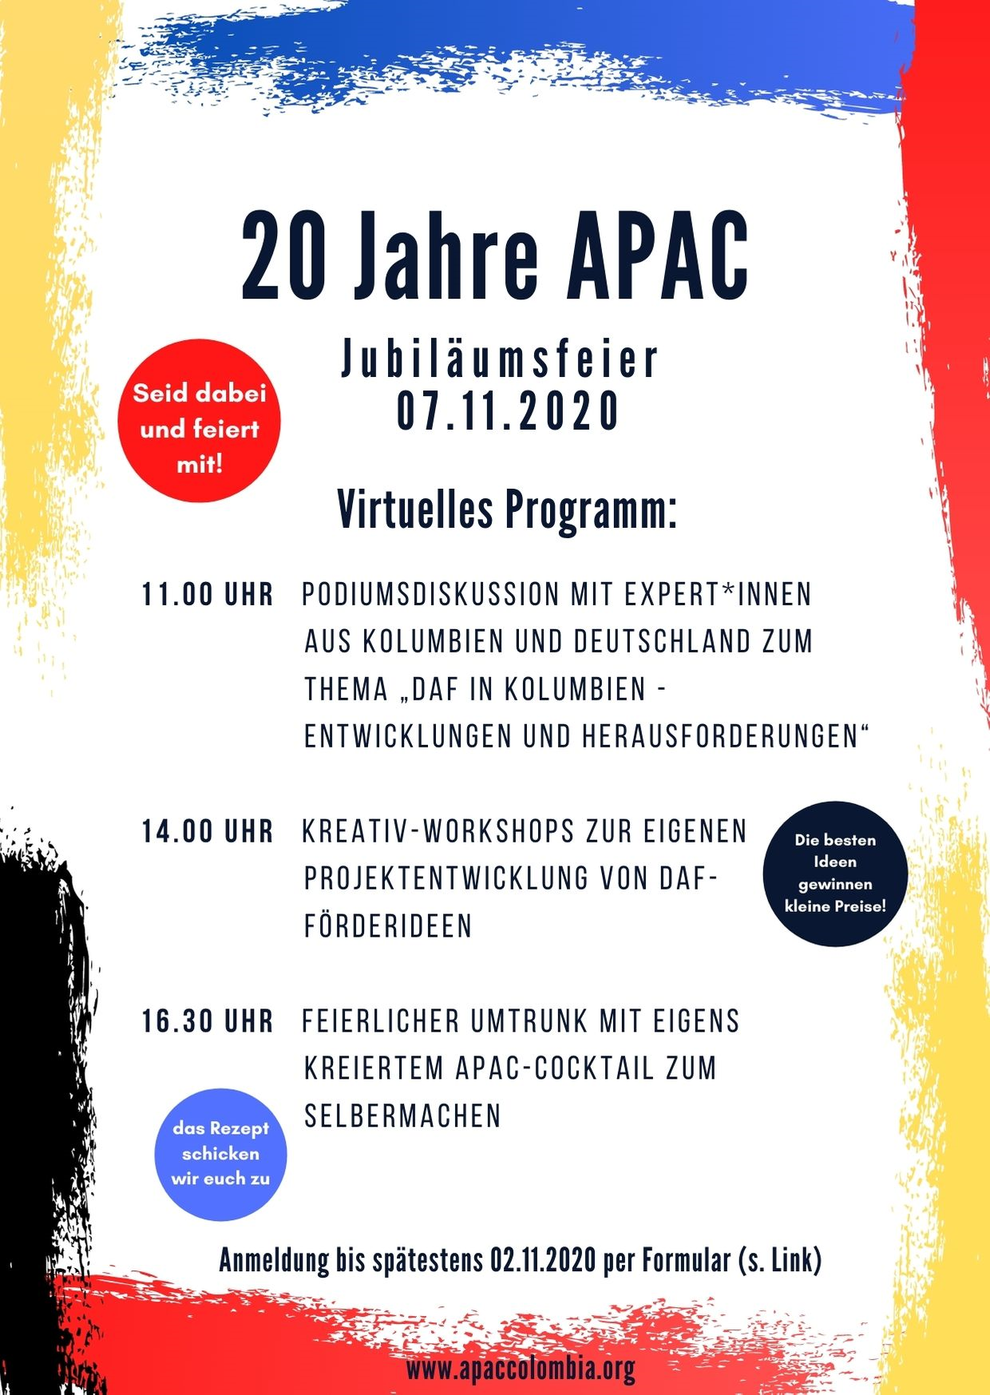
Meldet euch jetzt schon (und bis spätestens 2. November 2020) über das folgende Formular an:
https://forms.gle/bkHpHGj1xmXpfNfL7
Wir freuen uns auf euch!

Liebe Grüße
Euer APAC-Vorstand

TIPP: Werdet jetzt APAC-Mitglied für 2021 und erhaltet die restlichen Monate von 2020 gratis dazu! Weitere Infos dazu per E-Mail oder unter: https://www.apaccolombia.org/inscripcion-mitglied-werden

